防中暑预防、急救措施

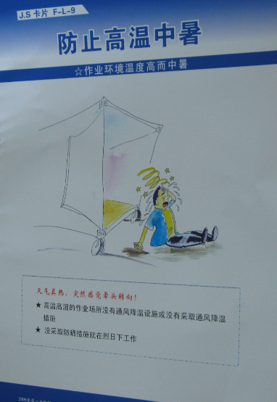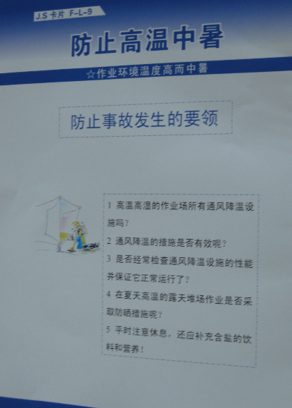

一、中暑症状
1、中暑的症状
（1）先兆中暑：出现大量出汗、口渴、头昏、耳鸣、胸闷、心悸、恶心、体温升高、全身无力。
（2）轻度中暑：除上述病症外，体温38℃以上，面色潮红，胸闷，有面色苍白，恶心、呕吐大汗、皮肤湿冷、血压下降等呼吸循环衰竭的早期症状。
（3）重度中暑：除上述症状外，出现昏倒痉挛，皮肤干燥无汗、体温40℃以上等症状。
二、预防措施
1、各生产工段及有关部门管理人员、检查人员、综合管理员、工段长、班长及人事行政部按去那管理人员在生产作业现场巡查，发现有上述症状的员工立即将其换下作业岗位并安排至现场办公室、食堂等有空调处休息、降温，严重者立即送医务室安排救治。夜班中暑人员由当班带班人员通知人事行政部警卫值班室，由警卫值班室联系车辆并通知人事行政部救治人员安排救治。
2、各生产作业现场每日晨会组织员工学习高温防中暑JS卡及防中暑预防、急救措施、知识。
3、人事行政部食堂应在每日员工上班时作好现场饮用水的供应工作，确保生产现场有充足的饮用水、大麦茶等解暑饮用水。
4、人事行政部医务室负责发放生产现场防中暑药物，对中暑人员进行救治，发现重症中暑人员立即送医院救治。
5、特箱生产部每日制冰并分配至各生产作业现场。
三、需重点关注的作业人群
1、室外作业人员、室外检查人员；
2、电焊工、气割工、油漆工、打砂工等作业人员及密闭、半封闭空间内作业的员工；
3、漆房、准备工段开卷机技改作业现场尤其是室外高空作业人员。
四、出现中暑后急救措施
（1）迅速将中暑者移至凉快通风处；
（2）脱去或解松衣服，使患者平卧休息；
（3）给患者喝含盐清凉饮料或含食盐0.1％~0.3％的凉开水；
（4）用凉水或酒精擦身；
（5）迅速撤离引起中暑的高温环境，选择阴凉通风的地方休息，解开衣扣，平卧休息；
（6）用冷水毛巾敷头部，有条件可用30%酒精擦身降温，还可在额部、颞部（太阳穴）涂抹清凉油、风油精等；
（7）喝一些淡盐水或清凉饮料。清醒者也可服人丹、绿豆汤，或服用十滴水、藿香正气水等中药；
（8）如果出现血压降低、虚脱时应立即平卧，并立即通知医务室及时送医院治疗；
（9） 重度中暑者由现场发现者立即通知医务室，由医务室立即送医院急救。

